ТЕМА «ОБРАБОТКА И ОЦЕНКА РЕЗУЛЬТАТОВ ИЗМЕРЕНИЙ»

План:
1. Основные определения
2. Оценка случайных величин
3. Правила записи и округления результатов измерений
4. Обработка однократных измерений
5. Обработка многократных измерений постоянных величин

1. Основные определения

Измерением называется нахождение значения физической величины опытным путем с помощью специальных технических средств. В метрологии измерения классифицируют: по методике обработки экспериментальных данных – прямые, косвенные и совместные; по числу измерений – однократные, многократные.
Прямые измерения – это измерения, при которых искомое значение физической величины находят непосредственно с помощью специальных технических средств. Например, измерение длины с помощью линейки, измерение массы с помощью весов и др.
Косвенные измерения – это измерения, при которых искомое значение величины вычисляют по формуле, связывающей эту величину с величинами, полученными прямыми измерениями. Например: вычисление объема тела по прямым измерениям его геометрических размеров; вычисление скорости равномерного движения по прямым измерениям длины пройденного пути и соответствующего промежутка времени t = S/V и т. п.
Совместные измерения – это измерения, состоящие из измерений нескольких величин в изменяющихся условиях и последующего нахождения зависимости между этими величинами. Причем, измерения этих величин могут быть как прямыми, так и косвенными. Например, определение температурной зависимости электрического сопротивления проводника путем его измерения при различных значениях температур.
Однократное измерение – измерение, выполненное один раз. К данному виду измерений можно отнести: измерение массы детали, определение тока или напряжения на участках электрической цепи, измерение промежутка времени и т. п.
Многократные измерения – измерения, состоящие из серии однократных измерений. Никакое измерение не может быть выполнено абсолютно точно. В результате измерений мы всегда получаем значение величины с некоторой погрешностью. Поэтому в задачу измерений входит не только нахождение значения величины, но также и оценка допущенной при этом погрешности.

2. Оценка случайных величин

Для оценки погрешности измерения необходимо знать закономерности появления случайных погрешностей. Как правило, значения случайных погрешностей распределяются по нормальному закону и:
1) погрешности измерений могут принимать непрерывный ряд значений;
2) вероятность (частота) появления погрешностей, равных по величине и обратных по знаку, одинакова;
3) среднее арифметическое случайных погрешностей стремится к нулю при увеличении числа измерений.
Этому закону подчиняются случайные величины, появление которых зависит от большого количества причин, ни одна из которых не имеет решающего значения и играет малую роль в их возникновении.
Случайные погрешности оценивают средним арифметическим полученных результатов измерений 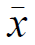, средним квадратичным отклонением σ, характеризующим разброс (рассеивание) результатов измерений и предельной погрешностью ∆_{lim}.
Среднее арифметическое полученных результатов – сумма действительных размеров деталей х₁, х₂, ….х_{n} деленная на их число n:

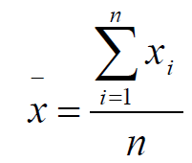 (1)

Около происходит группирование всех результатов измерений, поэтому оно определяет положение центра группирования размеров. Так как истинное значение измеряемой величины неизвестно, то вместо него пользуются средним арифметическим .
При бесконечно большом числе измерений одной величины, равно истинному значению величины. Практически отклонение среднего арифметического от истинного значения величины зависит от числа повторных измерений и от среднего квадратичного отклонения σ. Среднее квадратичное отклонение случайных погрешностей относительно центра группирования размеров определяется:

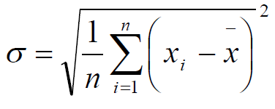 (2)

где х_{i} – результат единичного измерения; (х_{i} - ) – случайное отклонение результатов измерения от ; n – число измерений.

Среднее квадратичное отклонение определяет характер случайного распределения погрешностей. На рис.1 показаны зависимости плотности вероятности Р случайных ошибок от величины случайных ошибок при различных значениях σ.

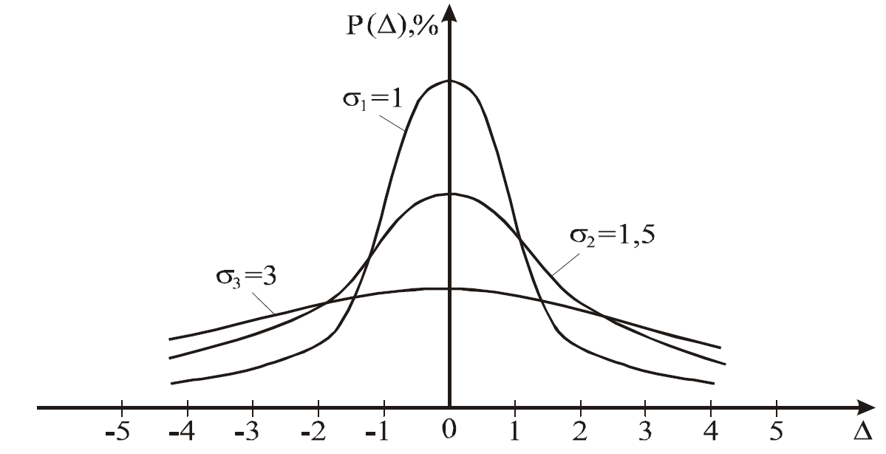
Рис.1. Зависимости плотности вероятности случайных ошибок от величины случайных ошибок

Погрешность ∆_{пр} = ± 3σ называют предельной погрешностью ряда измерений.
Погрешность определения среднего арифметического ряда измерений рассчитывают по формуле:

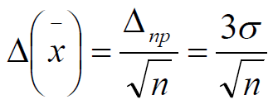 (3)

Значение найденное путем многократных измерений величины, равно х_{изм} = ± ∆(). Погрешность определения среднего арифметического ряда измерений уменьшается при увеличении числа измерений, например, при n = 10 ∆() = 0,316 ∆_{пр}, а при n = 100 ∆() = 0,1∆_{пр}.
При измерениях случайные и систематические погрешности проявляются одновременно. Если систематические погрешности отсутствуют или учтены поправками, то суммарная предельная погрешность определяется по формуле:

(4)

где ∆_{прi} – предельные погрешности измерительных приборов, установочных мер, от температурных деформаций, деформаций от измерительного усилия и др., из которых складывается суммарная погрешность данного измерения.
Чем уже поле рассеяния, меньше величина σ, тем выше точность измерения, т.е. тем меньше величины случайных погрешностей измерения. По результатам измерения можно установить границы, внутри которых с определенной, заранее заданной исходя из эксплуатационных требований вероятностью, будут находиться значения многократных измерений. Эти границы определяют так называемый доверительный интервал. При законе нормального распределения доверительные интервалы определены границами ± 3 σ.
Доверительные интервалы – такие интервалы, между границами которых с определенными (заданными) вероятностями находится истинное значение измеряемой величины. Доверительный интервал с вероятностью Р накрывает истинное (неизвестное) значение измеряемой величины. Чем больше величина доверительного интервала, тем с большей вероятностью величина х (истинное значение измеряемой величины) попадает в этот интервал.

3. Правила записи и округления результатов измерений

Точность результатов измерений и последующих вычислений при обработке данных должна быть согласована с необходимой точностью результатов измерений. Погрешность результатов измерений следует выражать не более чем двумя значащими цифрами. Две значащие цифры следует давать в двух случаях:
- при проведении высокоточных наблюдений;
- при погрешности, выраженной числом с цифрой старшего разряда ≤ 3, например ∆ = 22.
При обработке результатов измерений следует пользоваться правилами приближенных вычислений, а округление выполнять по следующим правилам:
1. Округлять результат измерения следует так, чтобы он оканчивался цифрой того же порядка, что и погрешность. Если значение результата измерения оканчивается нулями, то ноль отбрасывается до того разряда, который соответствует разряду погрешности.
Пример: погрешность ∆ = ± 0,0005 м.
После вычислений получены результаты измерения:
Х₁ = 9,84236672 9,8424;
Х₂ = 1,260002 1,2600
Правильная запись:
Х₁ = (9,8424 ± 0,0005) м;
Х2 = (1,2600 ± 0,0005) м.
2. Если первая из заменяемых нулем или отбрасываемых цифр (слева направо) меньше 5, то остающиеся цифры не изменяются.
Пример: ∆ = 0,06; Х = 2,3641 2,36.
3. Если первая из заменяемых нулем или отбрасываемых цифр равна 5, а за ней не следует никаких цифр или нулей, то округление производят до ближайшего четного числа, т.е. четную последнюю оставленную цифру или ноль оставляют без изменений, нечетную увеличивают на единицу.
Пример: ∆ = ± 0,25
Х₁ = 1,385 1,38;
Х₂ = 1,355 1,36.
4. Если первая из заменяемых нулем или отбрасываемых цифр больше или равна 5, но за ней следует отличная от нуля цифра, то последнюю оставленную цифру увеличивают на единицу.
Пример: ∆ = ± 12
Х₁ = 236,51 237.
Типичные ошибки записи результата измерения представлены в табл. 1.

Таблица 1
Примеры записи результата

Правильно | Неправильно | Ошибка
1,2 ± 0,2 | 1,244 ± 0,2 | Лишние цифры в значении результата
1,24 ± 0,03 | 1,2438 ± 0,0325 | Лишние цифры в значении погрешности
1,244 ± 0,014 | 1,244 ± 0,001 | Грубое округление погрешности
1,24 ± 0, 03 | 1,24 ± 10⁻² | Множитель 10^{n} должен быть общим

4. Обработка однократных измерений

Прямые однократные измерения являются самыми массовыми. Они проводятся, если при измерении происходит разрушение объекта измерения, отсутствует возможность повторных измерений, существует экономическая целесообразность. Прямые однократные измерения возможны лишь при определенных условиях:
– достаточный объем априорной информации об объекте измерения, чтобы определение измеряемой величины не вызывало сомнений;
– изученный метод измерения, его погрешность либо заранее устранена, либо оценена;
– исправные средства измерений, а их метрологические характеристики соответствуют установленным нормам.
За результат прямого однократного измерения принимается полученная величина. До измерения должна быть проведена априорная оценка составляющих погрешности. При определении доверительных границ погрешности результата измерений доверительная вероятность принимается, как правило, равной 0,95.
Методика обработки результатов прямых однократных измерений приведена в рекомендациях МИ 1552–86 «ГСИ. Измерения прямые однократные. Оценивание погрешностей результатов измерений». Данная методика применима при выполнении следующих условий: составляющие погрешности известны, случайные составляющие распределены по нормальному закону, а неисключенные систематические, заданные своими границами θ, – равномерно.
Составляющими погрешности прямых однократных измерений являются:
1) погрешности средства измерений (СИ), рассчитываемые по их метрологическим характеристикам;
2) погрешность используемого метода измерений;
3) погрешность оператора.
Названные составляющие могут состоять из неисключенных систематических и случайных погрешностей. При наличии нескольких систематических погрешностей доверительная граница результата измерения рассчитывается по формуле
$$θ\left(Р\right)=к\sqrt{\sum_{i=1}^{n}{θ_{t}^{2},}}$$
где k – коэффициент, зависящий от P, равный 0,95 при P = 0,9 и 1,1 при P = 0,95.
Случайные составляющие погрешности результата измерения выражаются либо СКО S_{x}, либо доверительными границами. В первом случае доверительная граница случайной составляющей погрешности результата прямого однократного измерения определяется через его СКО:

έ (P) = Z_{p} ˑ S_{x}

где Z_{p} – точка нормированной функции Лапласа при вероятности P.

Если СКО определены экспериментально при небольшом числе измерений (n < 30), то в данной формуле вместо коэффициента Z_{p} следует использовать коэффициент Стьюдента, соответствующий наименьшему числу измерений.
Найденные значения θ и έ(P) используются для оценки погрешности результата прямого однократного измерения. Суммарная погрешность результата измерения определяется в зависимости от соотношения θ и S_{x}.
Пример:
При однократном измерении физической величины получено показание средства измерения x = 10. Определить, чему равно значение измеряемой величины, если экспериментатор обладает следующей априорной информацией о средстве измерений и условиях выполнения измерений: класс точности средства измерений 4,0; пределы измерений 0…50; значение аддитивной поправки θ_{а} = 0,5, СКО S_{x} = 0,1.
Решение:
1. Анализируем имеющуюся априорную информацию: класс точности средства измерения, аддитивная поправка, СКО.
2. При измерении получено значение: x = 10.
3. За пределы неисключенной систематической погрешности принимаем пределы наибольшей абсолютной погрешности прибора, которые находим

∆ = (x_{n} ˑ γ) / 100 = (50 ˑ 4,0) / 100 = ± 2

где x_{n} – нормирующее значение, в данном случае равное диапазону измерения средства измерения x_{n} = 50; γ – нормируемый предел допускаемой приведенной погрешности, которая определяется из класса точности средства измерения γ = 4,0 %.
Таким образом, θ = ±2.
4. Находим границы случайной составляющей погрешности измерения

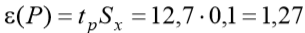

5. Определяем суммарную погрешность результата измерения. Так как θ > 8S_{x}, то за границы суммарной погрешности принимаем границы неисключенной систематической погрешности.
6. Определяем предельные значения измерения:
x₁= x – ∆ = 10 – 2 = 8,
x₂ = x + ∆ = 10 + 2 = 12.
7. Вносим в результат измерения поправку:
X₁ = X₁ + θ_{а} = 8 + 0,5 = 8,5,
X₂ = X₂ + θ_{а} = 12 + 0,5 = 12,5.
8. Записываем результат измерения: X₁ ≤ X ≤ X₂, 8,5 ≤ X ≤ 12,5.

5 Обработка многократных измерений постоянных величин

Многократным измерением называется измерение, результатом которого является совокупность возможных значений однократных результатов измерений y₁(х), ..., y_{μ}(х), где μ ≥ 2. Эту совокупность представим в форме вектора-столбца 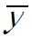 (x) = (y₁(х), ..., y_{μ}(х))^{Т}. Множеству возможных векторов соответствует случайный вектор многократных измерений 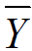(x) = (Y₁(x),…, Y_{μ}(x))^{T}, где μ. – объем многократных измерений. Таким образом, измеряемая величина х, объем многократных измерений μ. для конкретного СИ (совокупности СИ) в рабочих условиях измерения определяют случайный вектор многократных измерений (x). Пару структурных элементов (х, μ) называют планом измерения для получения вектора многократных измерений.
Разумеется, вектор многократных измерений содержит больше информации об измеряемой величине х, чем результат однократного измерения. Поэтому его следует использовать для получения оценки дисперсии и более точной оценки измеряемой величины х, т. е. для получения оценок количественных значений величин. В общем случае искомую оценку Z количественного значения величины х можно представить в виде некоторой функции от составляющих вектора многократных измерений
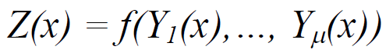 (5)

Как функция случайных аргументов оценка Z является случайной величиной. Вид функциональной зависимости выбирается таким, чтобы удовлетворялись два важных в прикладном отношении требования: во-первых, математическое ожидание оценки Z(x) совпадало бы с истинным значением оцениваемой величины и, во-вторых, дисперсия оценки (обозначим ее D_{z}) была бы минимальной.
Измерительные задачи, имеющие целью получение оценок количественных значений величин на основе вектора многократных измерений, будем называть измерительными задачами первого типа. Эти задачи решаются с использованием шкалы интервалов (метрической шкалы). При х - const план измерения такой задачи имеет вид (х, μ).
Рассмотрим отношение, обеспечивающее единство измерений:

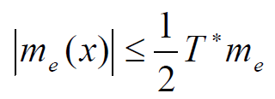 (6)

На основе только этого отношения множество СИ можно разбить на два класса эквивалентности:
- класс СИ, формирующих результаты измерений, систематическая погрешность которых удовлетворяет отношению (6)

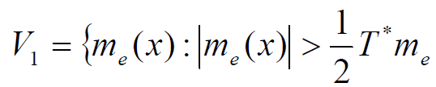

- класс СИ, формирующих результаты измерений, систематическая погрешность которых не удовлетворяет отношению (6).
Очевидно, что по величине т_{е}(х) СИ, принадлежащие первому классу, являются в качественном отношении предпочтительнее СИ, принадлежащих второму классу.
Пусть имеется некоторое СИ, принадлежность которого к классу эквивалентности по величине т_{е}(х) неизвестна. Оценка принадлежности СИ к классу эквивалентности выполняется с использованием решающей функции следующего вида:

s(u) = 0 – при u ≤ u₀ – принимается первый класс СИ;
s(u) = 1 – при u > u₀ – принимается второй класс СИ, (7)

где u₀ – параметр решающей функции, и – аргумент решающей функции.

Преобразование, реализуемое выражением (7), является алгоритмической шкалой порядка с двумя шкальными значениями.
Рассмотрим величину, которую можно взять в качестве аргумента решающей функции. Структуру однократного результата измерения можно представить в двух формах

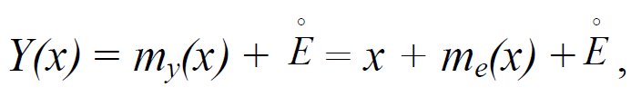

где m_{y}(x)=M[Y(x)] — математическое ожидание случайной величины Y(x).
Из этого равенства следует

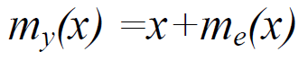
или
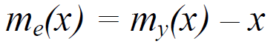 (8)

Очевидно, что в качестве аргумента решающей функции нужно использовать оценку систематической погрешности. На основе выражения (8) ее можно сформировать следующим образом: вместо неизвестного значения величины х использовать ее действительное значение x_{q}, а вместо неизвестного значения математического ожидания т_{у}(х) - его оценку.
Возьмем в качестве оценки величины ту(х) результат измерения Y(х). Тогда получим

Недостатком этой оценки является большой разброс ее возможных значений, обусловленный центрированной случайной составляющей 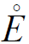 с дисперсией D_{e}. Использование такой оценки в решающей функции (7) привело бы к большим вероятностям ошибок при оценке принадлежности СИ к классам эквивалентности.
Уменьшить эти вероятности ошибок можно, если в качестве оценки математического ожидания т_{y}(х) использовать оценку, полученную на основе вектора многократных измерений (x), т. е. оценку
Z(x) = f(Y₁(x),…, Y_{μ}(x))
Если ее выбрать такой, чтобы выполнялись условия:
1. M[Z(x)]=m_{y}(x),
2. M[Z²(x)]=D_{z}<D_{e}, то такая оценка будет иметь следующую структуру:
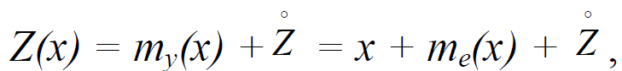
а оценка систематической погрешности будет равна

где 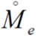 = 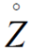 - центрированная случайная составляющая оценки М_{е}(х).
Дисперсия составляющей зависит от объема многократных измерений, т. е. D_{z}(μ). С увеличением объема μ она уменьшается так, что 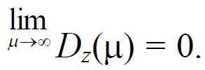
Следовательно, за счет выбора значения μ можно обеспечить малый разброс возможных значений оценки М_{е}(х) и, как следствие, малые вероятности ошибок оценки принадлежности к классу эквивалентности.
Рассмотренная измерительная задача обладает следующими особенностями: во-первых, как и измерительная задача первого типа, использует вектор многократных измерений (x) и, во-вторых, оценка принадлежности к классу эквивалентности реализуется на основе решающей функции (7) с параметром u₀. Формирование случайного вектора многократных измерений производится на основе плана измерения (x_{q}, μ), а оценка принадлежности к классу эквивалентности – с использованием алгоритмической шкалы порядка, характеризующейся параметром и₀.
Измерительные задачи, имеющие целью получение оценки принадлежности объекта измерения к классу эквивалентности на основе вектора многократных измерений и решающей функции называются измерительными задачами второго типа. Эти задачи решаются с использованием экспериментальной шкалы интервалов и алгоритмической шкалы порядка (наименований). План измерения такой задачи имеет вид (x, μ, u₀).

